Φύλλο εργασίας 2
Η θέση της Ελλάδας στην Ευρώπη
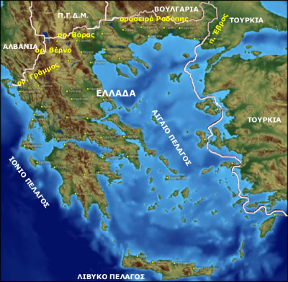
- Παρατηρήστε το χάρτη και καθορίστε τη γεωγραφική θέση της Ελλάδας στην Ευρώπη. Κάντε κλικ εδώ και απαντήστε στις ερωτήσεις :

- Παρατηρήστε το χάρτη και μάθετε τα σύνορα της Ελλάδας. Στη συνέχεια κάντε κλικ εδώ και απαντήστε στις ερωτήσεις.

